Plstenie

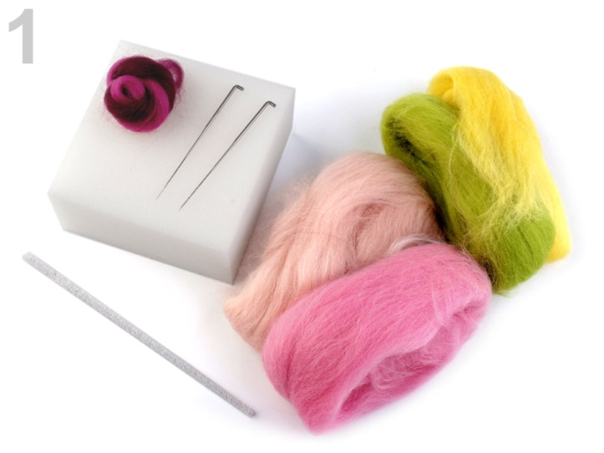
Plstenie je najstaršia textilná technika akú ľudstvo pozná, je staršia ako tkanie.
Výroba nie je náročná na materiál a pomôcky. Robí sa ručne iba pomocou teplej vody a mydla, alebo na sucho so špeciálnou ihlou.
Ovčia vlna je ideálnym materiálom. Môže sa splsťovať aj vlna z iných zvierat (jaky, lamy, ťavy).
Samotne plstenie spočíva v tom, že sa snažíme vlákienka vlny čo najsilnejšie do seba zamotať.
Slovo "filc" sa používa pre priemyselne splstenú vlnu a "plsť" pre ručne vytvorenú.
Plsť je nehorľavá, netkaná textília s výbornými izolačnými vlastnosťami. Plsť sa využíva pri výrobe odevov, obuvi, bytových doplnkov, šperkov, atď.....

Šál

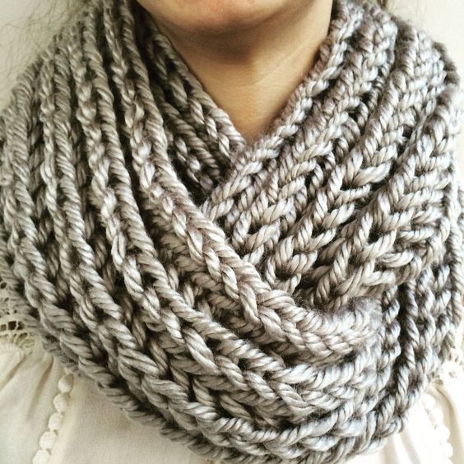
Na ručne pletený šál môžeme použiť rôzne materiály. Prírodné, syntetické alebo zmesi. Záleží na tom, aké má mať šál vlastnosti. Dôležité je, či nemáme na niektorý z materiálov alergiu. Priadza má byť príjemná pri spracovaní i nosení šálu. Ak priadza obsahuje vlnu, bude príjemne hriať. Ak priadza obsahuje akryl, úplet nie je ťažký a je príjemne nadýchaný.
Bežný ručne pletený šál má šírku 23 - 24 cm a dĺžku asi 180 cm. Pletie sa z hrubšej priadze, najlepšie na ihliciach č.10.
Vzorka môže byť rôzna. Vhodné sú patentové (mriežkované) vzory. Sú rovnaké z lícnej i rubovej strany. Hladký úplet by sa skrúcal do rúrky.

Pletené ponožky

Na pletené ponožky môžeme použiť rôzne druhy vlny. Aj spôsobov pletenia je viac druhov.
Jednoduché ponožky na dvoch ihliciach:
- začneme pliesť asi na 24 očiek,
- pletieme pružným vzorom asi 30 cm
- prsty na nohách pletieme hladkým úpletom,
- uberáme z každej strany po jednom očku, až na polovičný počet pôvodných očiek,
- spodok špičkyS pletieme opačne, v každom riadku pridáme 2 očká,
- v každom riadku spájame spod s vrchom,
- pletieme hladkým úpletom až po pätu,
- pätu upletieme rovnako ako špičku,
- pružným vzorom dopletieme k vrchu a stále spájame prednú časť so zadnou.

Hračky z vlny

Na výrobu hračiek z vlny môžeme použiť rôzne techniky:
háčkovanie, pletenie, plstenie, alebo zväzovanie kúskov vlny.
Takto sa dajú vyrobiť jednoduché, ale aj veľmi zložité hračky ­
zvieratká alebo bábiky.

Chobotnička z vlny

Budeme potrebovať: knihu, vlnu, nožnice, na dozdobenie stužky, gombíky...
Postup:
1. Vlnu omotáme okolo knižky v potrebnej hrúbke.
2. Vlnu zviažeme na jednej strane a rozstrihneme na druhej strane knihy.
3. Vlnu preložíme na polovicu a pri zviazanej strane urobíme hlavičku tak, že ju previažeme kúskom vlny.
4. Zostávajúcu vlnu rozdelíme na 8 dielov.
5. Každý diel spletieme do vrkoča a na konci previažeme.
6. Nalepíme alebo prišijeme ozdoby, oči, ústa...

